Мелкая моторика рук и развитие речи
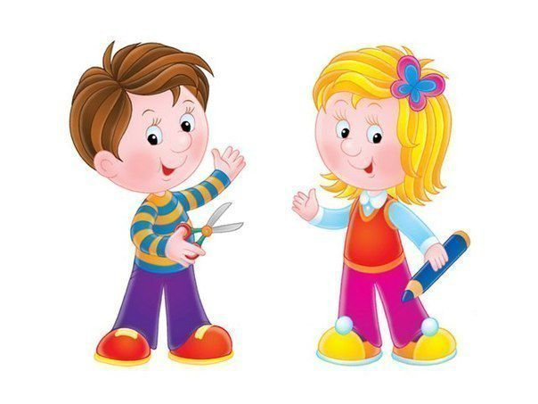Моторика – это совокупность движений тела, совершаемых под управлением психологических реакций организма. Моторные процессы, которыми владеет человек, дают представление об уровне развития его координации и интеллекта.
В связи с этим развитие мелкой моторики рук ребенка раннего возраста является одной из основополагающих задач при обучении речевым навыкам. Разумеется, наряду с совершенствованием артикуляционной активности. Результаты многолетнего опыта доказывают, что выводы ученых оказались верными. Помимо вышеуказанной зависимости, мелкая моторика оказывает непосредственное влияние на формирование логики, мыслительных навыков, укрепление памяти, тренировку наблюдательности, воображения и координации. Дети, которые лучше владеют своими руками, проявляют усидчивость и медленнее утомляются.

